123

1900 - 1900

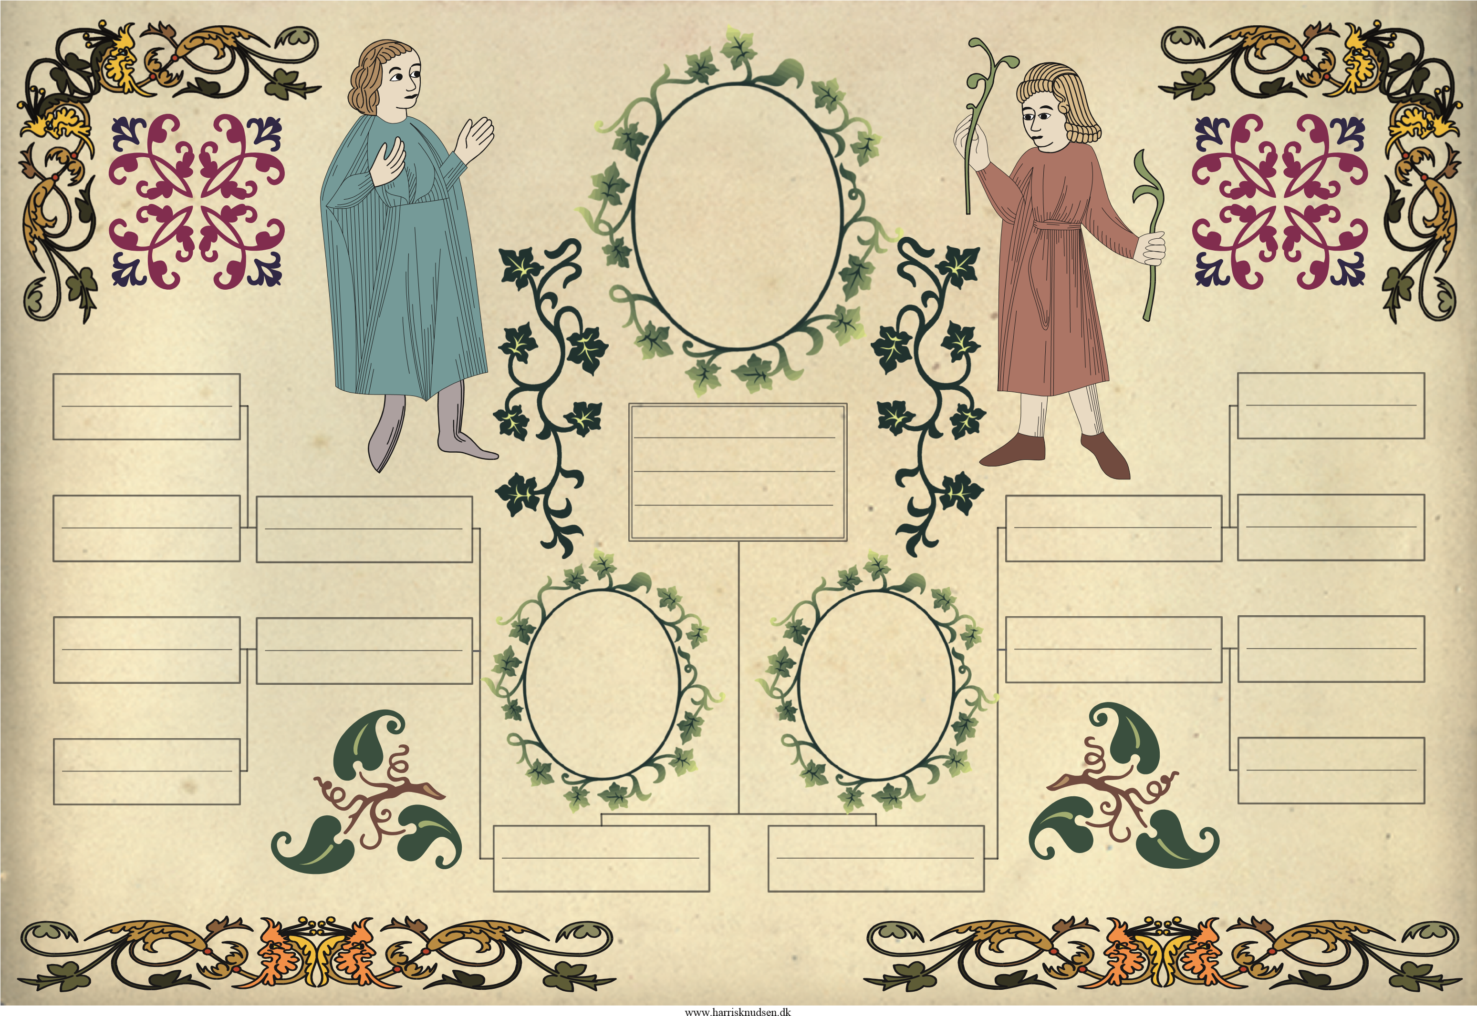

Navn

Navn

Navn

Navn

Navn

Navn

Navn

Navn

Navn

Navn

Navn

Navn

Navn

Navn

Navn

Navn

Navn

Navn

Navn

Navn

Navn

Navn

Navn

Navn

Navn

Navn

Navn

Navn

Navn

Navn

Navn

123

1900 - 1900

123

1900 - 1900

123

1900 - 1900

123

1900 - 1900

1900 - 1900

123

1900 - 1900

123

1900 - 1900

123

1900 - 1900

123

1900 - 1900

123

1900 - 1900

123

1900 - 1900

123

1900 - 1900

123

1900 - 1900

123

123

1900 - 1900